РОССИЙСКИЙ УНИВЕРСИТЕТ ДРУЖБЫ НАРОДОВ
Факультет физико-математических и естественных наук
Кафедра математики и механики

ОТЧЕТ
ПО ЛАБОРАТОРНОЙ РАБОТЕ №9
дисциплина: Архитектура компьютера

Студент: Терёхин Александр Павлович
Группа: НММбД-03-24

МОСКВА
2024г.

Оглавление
1. Цель работы 3
2. Задание 4
3. Выполнение лабораторной работы 5
3 Самостоятельная работа. 13
4 Вывод 17

1. Цель работы
Приобретение навыков написания программ с использованием подпрограмм. Знакомство с методами отладки при помощи GDB и его основными возможностями.

2. Задание
1. Реализация подпрограмм в NASM.
2. Отладка программ с помощью GDB.
1.2. Задание для самостоятельной работы

В ходе лабораторной работы необходимо научиться реализовывать подпрограммы в NASM и отлаживать программы с помощью GDB.

3. Выполнение лабораторной работы
Я создал каталог lab9 и внутри создал файл lab9-1.asm
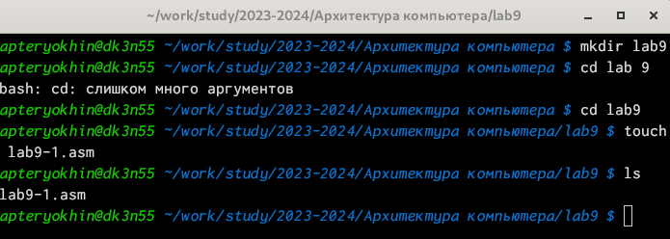
Рис. 1: Cоздание файла lab9-1.asm
Я ввел в файл текст программы и запустил его.
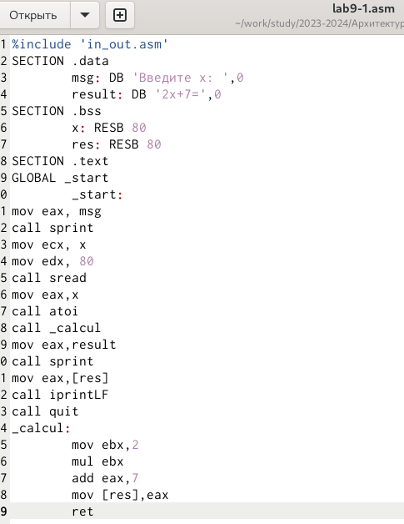

Рис. 2: Текст в файле lab9-1.asm
Я создал исполняемый файл и запустил его. Результат соответствовал нужному.
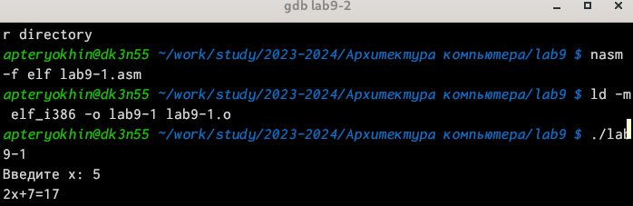
Рис. 3: Запуск программы lab9-1
Я изменил текст программы, чтобы она решала выражение f(g(x)).
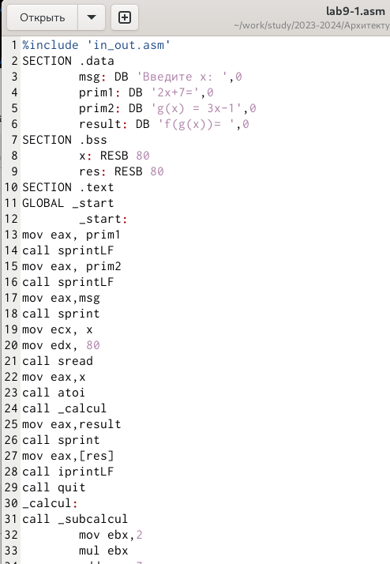

Рис. 4: Изменение текста
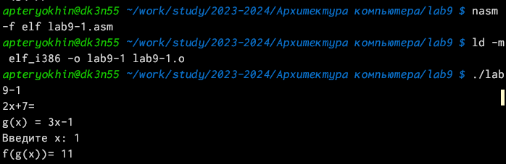
Рис. 5: Проверка работы программы
Я создал файл lab9-2.asm и вписал туда программу.
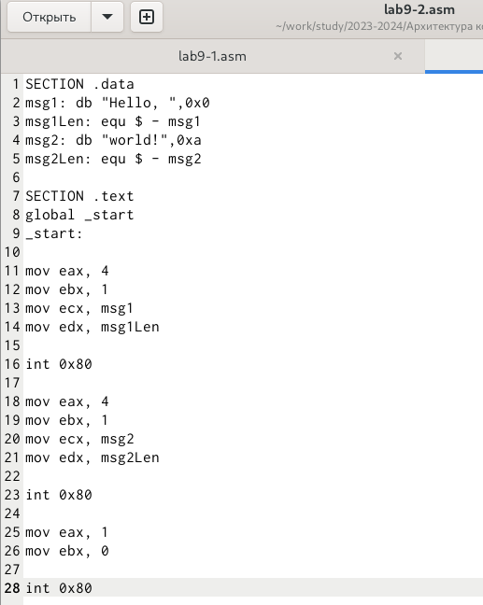

Рис. 6: Изменение текста
Запустил программу и проверил ее работу.
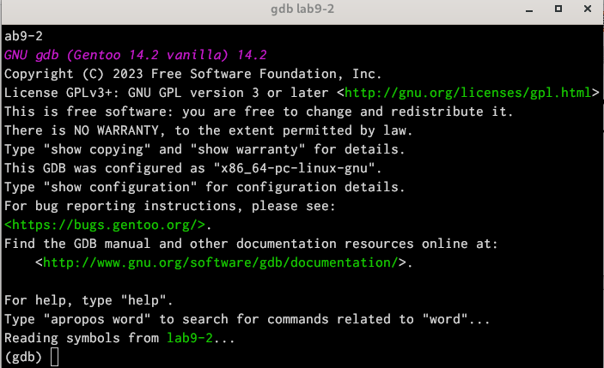
Рис. 7: Отладка второго файла
Я поставил брекпоинт на метку _start и запустил программу.
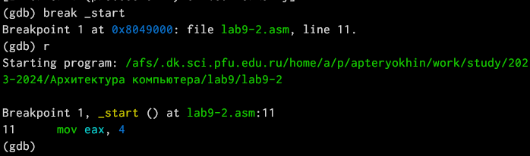
Рис. 8: Брекпоинт на метку _start
Я просмотрел дисассимплированный код программы начиная с метки.
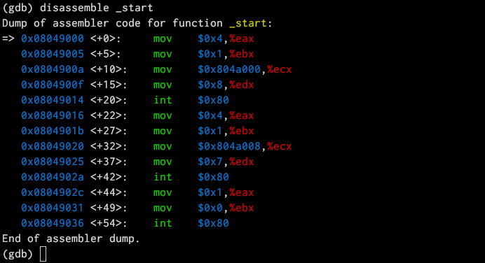
Рис. 9: Дисассимплированный код
С помощью команды я переключился на intel’овское отображение синтаксиса. Отличие заключается в командах, в диссамилированном отображении в командах
используют % и $, а в Intel отображение эти символы не используются. На такое отображение удобнее смотреть.
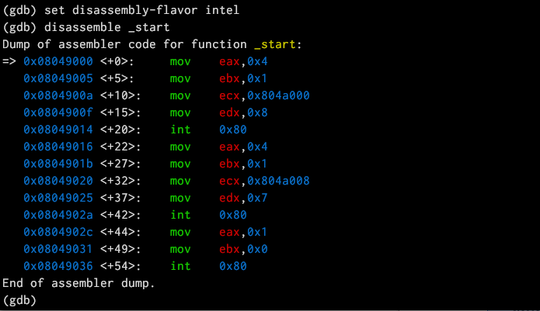
Рис. 10: Intel’овское отображение
Для удобства я включил режим псевдографики.
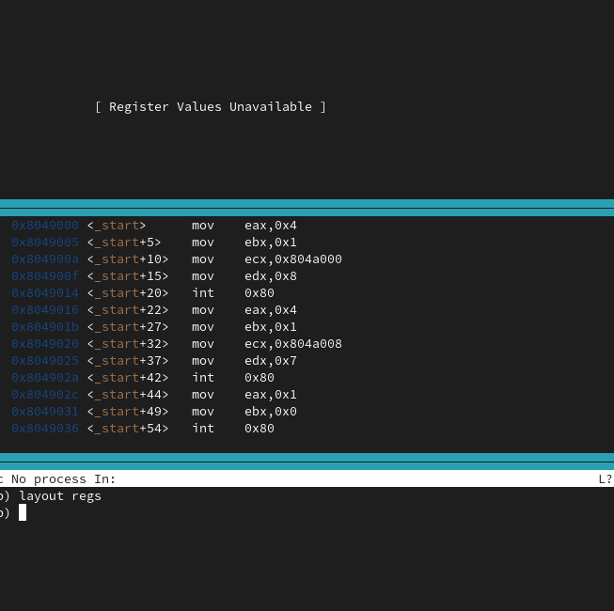

Я посмотрел наличие меток и добавил еще одну метку на предпоследнюю инструкцию.
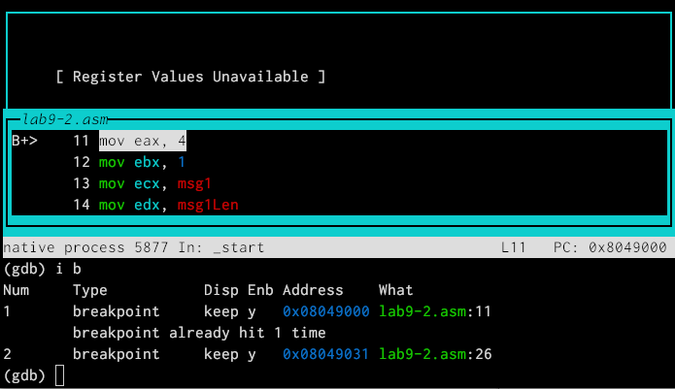
Рис. 11: Наличие меток
С помощью команды si я посмотрел регистры и изменил их.
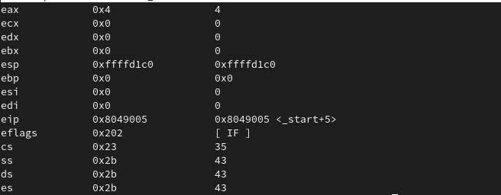
Рис. 12: Измененные регистры
С помощью команды я посмотрел значение переменной msg1.
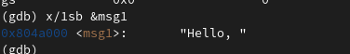
Рис. 13: Просмотри значения переменной
Следом я посмотрел значение второй переменной msg2.
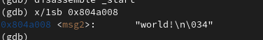
Рис. 14: Значение переменной msg2
С помощью команды set я изменил значение переменной msg1.
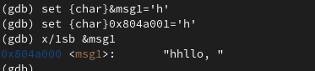
Рис. 15: Изменение значения переменной
Я изменил переменную msg2.
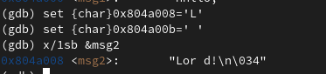
Рис. 18: Изменение msg2
Я вывел значение регистров ecx и eax.
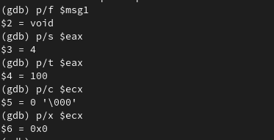
Рис. 19: Значение регистров ecx и eax
Я изменил значение регистра ebx. Команда выводит два разных значения так как в первый раз мы вносим значение 2, а во второй раз регистр равен двум, поэтому и значения разные.
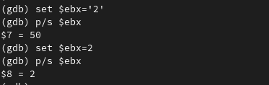
Рис. 20: Значение регистров ebx
Я завершил работу с файлов вышел.
Рис. 21: Завершение работы с файлов
Я скопировал файл lab9-2.asm и переименовал его. Запустил файл в отладчике и указал аргументы. Затем, поставил метку на _start. Я проверил адрес вершины стека и убедился что там хранится 5 элементов.
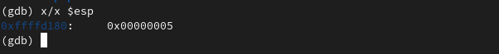
Рис. 22: Адрес вершины стека
Я посмотрел все позиции стека. По первому адресу хранится адрес, в остальных адресах хранятся элементы. Элементы расположены с интервалом в 4 единицы, так как стек может хранить до 4 байт, и для того чтобы данные сохранялись нормально и без помех, компьютер использует новый стек для новой информации.

3 Самостоятельная работа.
Я преобразовал программу из лабораторной работы №9 и реализовал вычисления как подпрограмму.

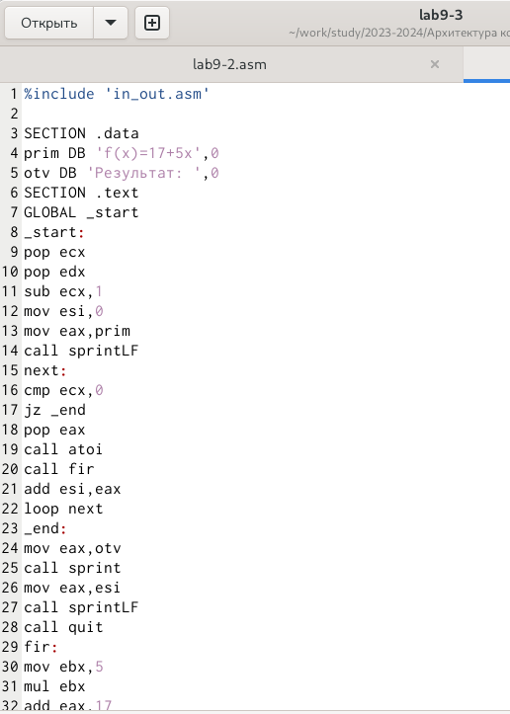

Рис. 23: Текст программы
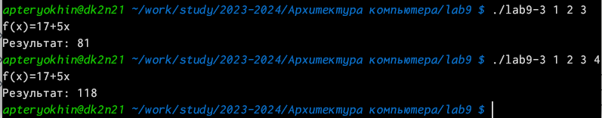
Рис. 24: Результат работы программы
Я переписал программу и попробовал запустить ее чтобы увидеть ошибку. Ошибка была арифметическая, так как вместо 25,программа выводит 10.
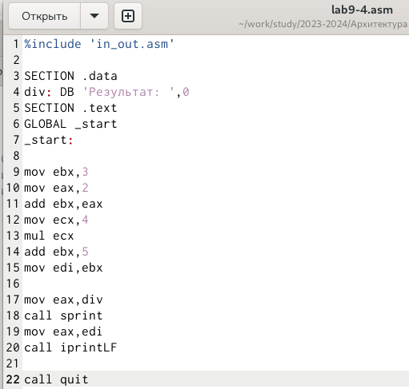
Рис. 25: Текст программы
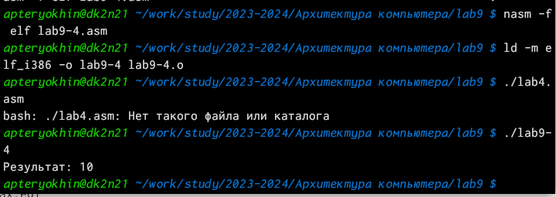
Рис. 26: Проверка работы программы

После появления ошибки, я запустил программу в отладчике.
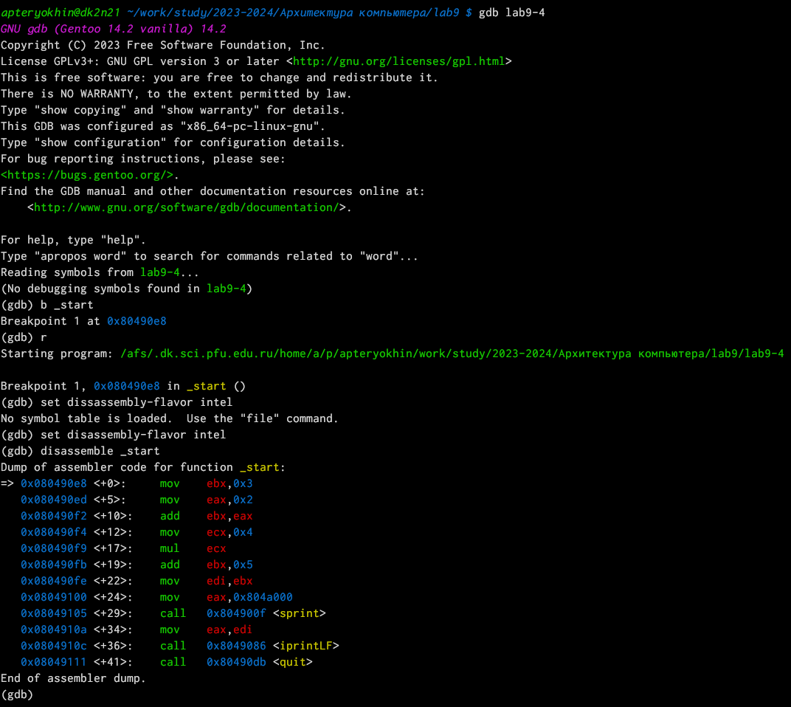
Рис. 27: Запуск программы в отладчике

Я открыл регистры и проанализировал их, понял что некоторые регистры стоят не на своих местах и исправил это.
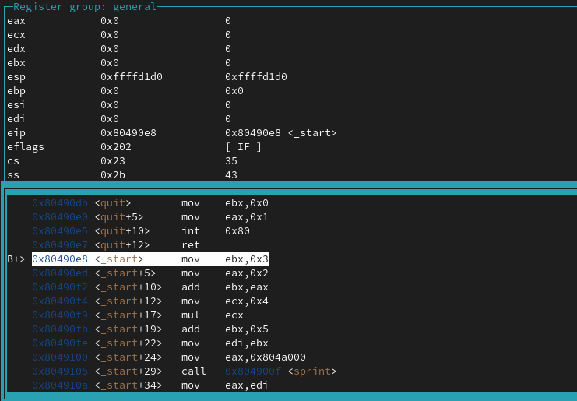
Рис. 28: Анализ регистров
Я изменил регистры и запустил программу, программа вывела ответ 25, то есть все работает правильно.

4 Вывод
Я приобрел навыки написания программ использованием подпрограмм. Познакомился с методами отладки при помозь GDB и его основными возможностями.

